

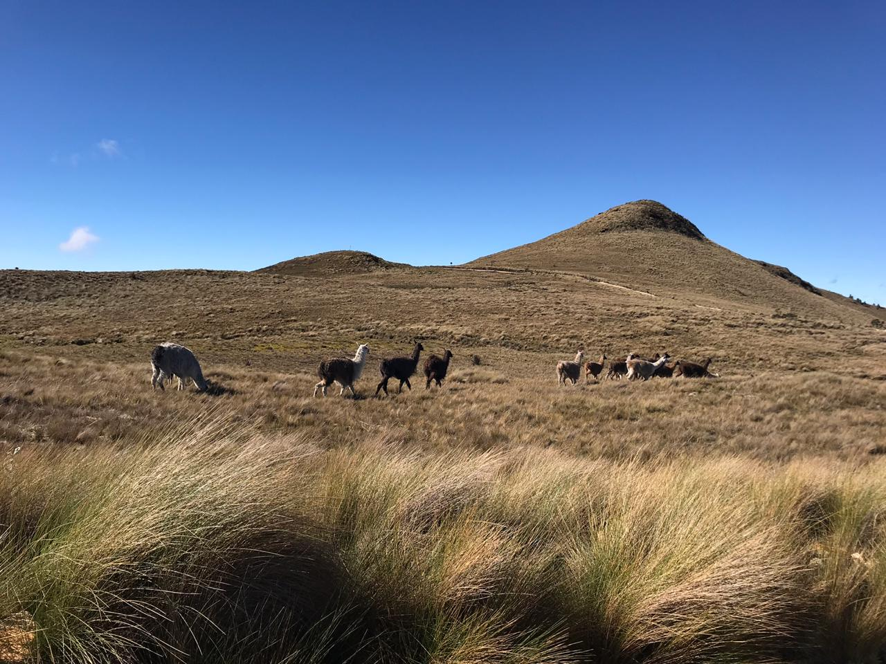
PROCEDIMIENTO SEGURO PARA ADICIÓN Y EXTRACCIÓN DE TUBERÍA

EC-OP-PR-07 REV- 3 14-Mayo-2024

OBJETIVO

Establecer el estándar para la tarea de “Adición y extracción de tubería”, que permita asegurar los resultados óptimos de calidad del proceso, la protección del medio ambiente y la seguridad de las personas e instalaciones.

ALCANCE

Este procedimiento es aplicable para el manejo adecuado de la tubería y/o varillas de perforación, debe ser de conocimiento y aplicación de todos los Supervisores, Perforistas y Ayudantes de perforación de Kluane Drilling Ecuador, que realicen esta tarea.

RESPONSABLES

Gerente de Operaciones: es responsable de verificar el cumplimiento de las acciones descritas en este documento.

Gerente HSE: Asesorar en la identificación de peligros, evaluación de riesgos y medidas de control para el buen entendimiento de los contenidos en este documento. Apoyar a la Supervisión respectiva solicitante. Controlar que se cumplan las exigencias indicadas en el presente procedimiento.

Responsable HSE: Dar soporte a la Supervisión respectiva solicitante. Controlar que se cumplan las exigencias indicadas en el presente procedimiento.
Acompañará a la realización del ATS para una identificación adecuada de los riesgos y la determinación de las medidas de control al riesgo con el fin de evitar la ocurrencia de accidentes.

Supervisor de operaciones: es responsable de verificar el cumplimiento de las acciones descritas en el presente documento y formar periódicamente al personal con relación a los procedimientos operativos.

Perforista: es responsable de:

- Revisar el método de manejo de tubería, instruyendo a todas las personas involucradas en el procedimiento. Debe facilitar los recursos humanos y materiales para garantizar un trabajo seguro y eficiente.
- Elaborar el ATS, previo al desarrollo de las actividades.
- Realizar aportes para mejoras al procedimiento de acuerdo con las necesidades de terreno.
- Incentivar el buen ánimo de sus trabajadores en proyecto, dando a conocer en forma eficaz el contenido del procedimiento y liderar la aplicación en campo, según cada punto referido a todo su personal.

Ayudantes de perforación: Será responsables de su área de trabajo y cumplirán con las obligaciones y parámetros que contenga el presente documento, e incentivarán el interés de comprensión y aplicación en todos sus compañeros, siendo responsables de realizar bien y en forma correcta la tarea diaria encomendada ocupando correctamente los recursos facilitados.

DEFINICIONES

ATS: Proceso de evaluación y control de riesgos operacionales, cuyo propósito es permitir a todos los trabajadores, identificar y controlar los riesgos que se presentan ANTES, DURANTE y DESPUES de cada tarea en el quehacer diario, basado en 5 pasos: Parar, Pensar, Identificar, Planificar y Proceder.

El análisis de trabajo seguro es una actividad que se debe realizar personalmente o en grupo cada vez que se va a realizar una nueva tarea, para visualizar cuales son los peligros involucrados en la misma.

Charla de 5 minutos: Charla sobre las actividades que se van a realizar durante el turno de trabajo, cuáles son los riesgos involucrados en los procesos y cuáles son las formas de evitarlos.

Lista de chequeo: Lista de revisión del estado de todos los elementos que deben estar presentes, el cual debe ser llenado cada vez que inicia una perforación.

E.P.P: Es el “Equipo de Protección Personal” que debe tener cada uno de los miembros del personal involucrado en el proceso, y que debe ser el adecuado para el tipo de tarea que va a realizar. Por ejemplo: casco, gafas de seguridad, protectores auditivos, overol, guantes, botas de seguridad.

Mag Grip: Dispositivo a base de imanes para manipular la tubería sin tener contacto directo con las manos.

Interlock: Sensor que detecta la posición de la guarda, si esta se encuentra abierta detiene la rotación de la máquina, únicamente se puede dar rotación aproximadamente a 5 rev/min con la válvula del Interlock ubicada en el panel de control.

DESARROLLO DEL PROCEDIMIENTO PARA EL MANEJO DE TUBERIA BTW-NTW-HTW-HWT-PWT

5.1. ADICIÓN DE TUBERÍA

- Se elabora el ATS para la tarea de perforación en general.
- Revisar el estado físico y estabilidad (fija) de la malla antideslizante en el tablado.
- Se verifica el estado físico de los imanes mag grip.
- Se verifica el estado físico y funcionamiento óptimo de los cilindros de avance.
- Se verifica el estado físico del perno de rotación y la estabilidad del foot clamp (trampas/mordaza)
- Se verifica el estado físico de la trampa manual, se instala sobre el foot clamp y se lo acciona en caso de emergencia.
* Emergencia: rotura de mangueras hidráulicas, resbala la tubería por falla en foot clamp.
- Se verifica el estado físico (roscas) de los tubos y se hace la comprobación con el probador de tubos de la línea de perforación respectiva.
- Se debe engrasar la tubería en las rocas hembra y macho.
*En ninguna circunstancia se debe retirar la guarda principal de rotación en esta actividad rutinaria.
- Se procede a realizar la adición de tubería, el perforista debe tener activado el foot clamp.
- El segundo ayudante abre la guarda frontal y el primer ayudante utilizando el mag grip (revisar instructivo de uso de equipo mag grip) coloca el tubo de perforación entre la boca del pozo y el perno de rotación.
* Nunca se debe colocar la mano en la rosca del tubo ya que esta parte es muy filosa.
*Si se tiene disponible las herramientas rod breaker y rod handler en la máquina de perforación, verificar el procedimiento de uso de rod breaker y rod handler.
*Si se tiene disponible el interlock se debe tener en cuenta que la máquina no tendrá rotación al accionar la palanca respectiva, en su lugar contará con la válvula del interlock con la que puede enroscar la tubería a máximo 5 rev/min.
- El perforista a través de los mandos enrosca la tubería, desactiva el foot clamp y empieza a bajar la línea de perforación. Esta actividad se puede realizar con uno o dos cilindros de avance. El supervisor de proyecto debe autorizar tal maniobra, restringiendo el uso de un solo cilindro de avance a sartas de tubería a mayor de 400 m de profundidad (262 tubos aproximadamente), si el manómetro de presión de avance no supera los 2.500 psi.
- Si se requiere adicionar otro tubo de perforación, el perforista activa el foot clamp, posteriormente desenrosca el pin sub de la tubería y eleva nuevamente la montura junto a la cabeza de rotación.
- El segundo ayudante debe ir pasando coordinadamente los tubos de perforación utilizando el mag grip a medida que se va adicionando tubería en el pozo.
- Los integrantes del grupo de perforación repiten la actividad las veces que sea necesario.
- Si se requiere lubricar la columna de perforación el ayudante debe iniciar desde la parte baja del tubo hacia arriba, utilizando sus dos manos de manera lenta y procurando no apretar la tubería de forma que fluya la tubería y la grasa.
*El ayudante debe realizar esta actividad con los guantes de manejo de tubería, nunca debe colocar la grasa por debajo del foot clamp, ni cuando la tubería está en rotación.
- Esta maniobra siempre se debe realizar en coordinación con el perforista, el o los ayudantes se posicionarán de forma que no dé la espalda al perforista y no pierda de vista las instrucciones que el emita.

EXTRACCIÓN DE TUBERIA

- Si se extrae tubería por fin de pozo se la almacena en el estante de tres cuerpos de la plataforma.
- Si se extrae tubería por actividad no rutinaria de perforación se almacena la tubería en el estante de un cuerpo dentro de la plataforma.
*En ninguna circunstancia se debe retirar la guarda principal de rotación en esta actividad*
*En esta actividad de extracción de tubería se puede abrir parcialmente la puerta de la guarda del lado del auxiliar de perforación*
- Para los dos casos anteriores se verifica el estado físico de los estantes y que lleven instaladas las campanas de seguridad.
- Se verifica el estado físico de los imanes mag grip.
- Se verifica el estado físico y funcionamiento óptimo de los cilindros de avance.
- Se verifica el estado físico del perno de rotación y la estabilidad del foot clamp (trampas/mordaza)
- Se verifica el estado físico de la trampa manual, se instala sobre el foot clamp y se acciona en caso de emergencia.
* Emergencia: rotura de mangueras hidráulicas, resbala la tubería por falla en foot clamp.
- Se verifica el estado físico de las herramientas a utilizar para el manejo de tubería, especialmente la llave stillson #36 y #48, fijada y quijada.
*Si se tiene disponible las herramientas rod breaker y rod handler en la máquina de perforación, las siguientes actividades no aplican, se debe verificar el procedimiento de uso de rod breaker y rod handler. En este caso la llave stillson #48 no se tendrá en plataforma, la llave stillson más grande será la #36 y se utilizarán estas herramientas únicamente para armado de core barel, diamantados y adaptadores.
- El perforista procede a levantar la montura con la sarta de tubería acoplada al perno adaptador. Una vez la sarta sea levantada, procede a bloquearla activando el foot clamp. Esta actividad puede ser realizada usando uno o los dos cilindros de avance. El supervisor de proyecto debe autorizar tal maniobra, restringiendo el uso de un solo cilindro de avance a sartas de tubería a mayor de 400 m de profundidad (262 tubos aproximadamente), si el manómetro de presión de avance no supera los 2.500 psi.
- El primer ayudante maneja la llave stillson requerida para aflojar (romper) la unión de los tubos.
* Está prohibido hacer palanca en la llave stillson con un tubo (policía).
- El perforista acciona el foot clamp para proceder el desenroscado de la tubería desde el panel de control principal.
- El segundo ayudante utilizando los imanes mag grip toma la tubería que se suelta y la almacena ordenadamente en el estante de tubería.
- Se debe realizar esta maniobra en coordinación con el perforista que da el aval de utilizar la llave stillson, siempre y cuando no haya rotación, durante la actividad los ayudantes deben estar atentos a las instrucciones manuales que emita el operador del taladro.
- Los ayudantes se posicionarán de forma que no den la espalda al perforista y no pierdan de vista las instrucciones manuales que el emita.
- Los integrantes del grupo de perforación repiten la actividad las veces que sea necesario.
- Si al realizar el proceso de extracción de tubería se evidencia que está atrapada, se deberá bajar la línea de perforación unos metros, dar rotación a la tubería y nuevamente continuar con la extracción.
* Hay que considerar que, si se ejerce mucha tensión en la columna de tubería, esta puede desconectarse en las roscas, mientras menor sea la inclinación con respecto a los -90°existe mayor riesgo de desconexión de tubería o daño en el equipo de perforación.
- Si la anterior actividad no es exitosa, se debe realizar el lavado del sondaje con fluidos de perforación o ingresar el aditivo por el espacio anular de la columna de perforación y nuevamente realizar el proceso de extracción de tubería.
- Si no da resultado las anteriores maniobras, con autorización del cliente, Gerencia de Operaciones (Coordinador de Operaciones) y Gerencia General se tendrá que realizar el corte en la zona de atrapamiento.

IMPACTO AMBIENTAL

- Contaminación de suelo y el agua (Generación de residuos de los aditivos, derrame de grasa y/o combustibles).

MEDIDAS DE CONTROL AMBIENTAL

- Uso de polietileno para control de derrames de aceite o combustible, el cual debe estar previamente instalado debajo de los polines.
- Uso de bandejas y paño absorbente y/o esponja cuando sea necesario y/o durante los mantenimientos y las operaciones.
- Mantenimientos preventivos, planificados a la máquina.
- Clasificación de residuos en la fuente.
- Uso de Aditivos Biodegradables o amigables con el medio ambiente

RIESGOS ASOCIADOS SSO

  - Eléctrico

- Baja y alta tensión: manejo de energías de 12V, 110V y 220V

  - Ergonómico

- Manejo y transporte de cargas, herramientas: tubería, herramientas, químicos.
- Posturas prolongadas: postura prolongada de pie el 100% de la jornada laboral

  - Locativo

- Caídas al mismo nivel: durante la instalación y desinstalación.
- Superficies de trabajo irregulares, resbalosas, obstáculos en el suelo

  - Mecánico

- Manipulación de herramientas manuales
- Mecanismos en movimiento: partes móviles del taladro
- Manipulación de equipos a presión: 3000 psi
- Expulsión del tubo durante el proceso de perforación
- Instalación de la guaya del pescante
- Manejo de máquinas y herramientas
- Proyección de partículas

  - Naturales

- Sismo
- Deslizamientos
- Tormentas eléctricas
- Lluvias Torrenciales

  - Físico

- Ruido
- Temperatura
- Vibración
- Iluminación
- Humedad

  - Biológicos

- Mordeduras y/o picaduras de insectos y animales
- Pandemias

  - Químicos

- Quemaduras
- Inhalación de vapores y gases
- Intoxicación

MEDIDAS DE CONTROL SSO

- Elaboración de ATS y charla de seguridad.
- Realizar lista de verificación de equipo.
- Correcto uso de EPP (casco, gafas, protección auditiva, overol, botas de seguridad y guantes).
- Cuando se maneje tubería de línea de PQ. se debe trabajar con DOS AYUDANTES, considerando el peso de esta y el desgaste físico que representa para los trabajadores, motivo por el cual deben relevarse durante el procedimiento de adición y extracción de la tubería.
- Cuando se esté sacando tubería nunca se debe posicionar un ayudante detrás del otro, esto para prevenir cualquier tipo de lesión.
- Detector de tormentas.
- Uso de los imanes Mag Grip para evitar el manejo de tubería directamente con las manos.
- Inspeccionar, tener todas las herramientas necesarias y usarlas correctamente.

REGISTROS

- Inspección plataforma en perforación
- Procedimiento de corte de tubería

CONTROL DE CAMBIOS

Descripción del cambio | Responsable del Cambio | A Quien se le entrega el documento | Fecha Modificación | Rev.
Creación del documento | Juan Pablo Cortez | José Pérez | 06/09/2017 | 0
Cambio de portada | Diego Sierra | Wilder Coronado | 29/04/2020 | 1
Actualización general del procedimiento | Lenin Caicedo | Wilder Coronado | 14/12/2022 | 2
Uso de 1 o 2 Cilindros en adición y extracción de tubería  Controles Ambientales (Aditivos Autorizados) | Karla Delgado | Roberto Rojas | 14/05/2024 | 3

